**Ejercicio N°9 Arboles**

1. Considérese el árbol siguiente:

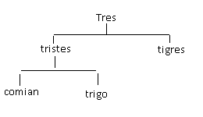

* Cree el árbol
* Imprima el post, pre e in orden
* Modifique la estructura del árbol binario, para que, imprimiendo en pre-orden, aparezca en pantalla "Tres tristes tigres comían trigo".

1. Cree una clase persona que tenga como datos el nombre completo de la persona y su edad.
   * Cree un árbol con la siguiente estructura familiar

|  |  |  |
| --- | --- | --- |
| Nombre | Edad (años) | Relación |
| Juan Soto | 75 | Padre |
| Sofía Soto | 50 | Hija de Juan |
| Beatriz Soto | 45 | Hermana de Sofía |
| Daniel Montes | 18 | Hijo de Sofía |
| Martina Montes | 1 | Hija de Daniel |
| Camila Montes | 12 | Hermana de Daniel |
| Amalia Muñoz | 4 | Hija de Beatriz |

* + Recorra el árbol en pre, post y in orden y muestra la edad y el nombre de la persona.
  + Recorra el árbol y calcule el promedio de edad de esta familia
  + Recorra el árbol y muestre el nombre de todos los integrantes de esta familia que son menores de edad.

1. Se tiene las siguientes clases
   * Libro: nombre del libro, año publicación, autor
   * Autor: nombre, edad, nacionalidad
   * Cree el árbol con la siguiente estructura

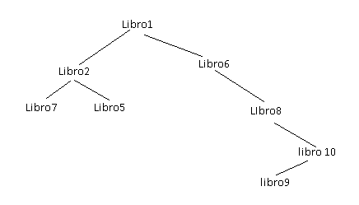

* Recorra el árbol y calcule la cantidad de libros que hay cuyo autor sea chileno
* Muestre solo los libros cuyo año de publicación sea menor a 1990.
* ¿Cuál es el promedio de edad de todos los autores?
* Recorra en preorden pero considerando como parámetro de ordenamiento la edad del autor.

1. Un zoológico tiene los animales en físicamente distribuidos en las siguientes secciones:

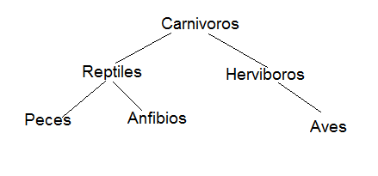

Se tienen las siguientes clases

* Tipo Animal que tiene como atributos el tipo o clasificación, carnívoro, reptil, herbívoro, etc., los animales que pertenecen a esa sección y la ubicación de la sección (Norte, Sur, Este, Oeste).
* Animal que tiene como atributos la especie (León, Lémur, Jirafa, etc.), el sexo, el número de la jaula y edad.

Genera la estructura de árbol y entregue los siguientes cálculos:

* Calcule el total de animales por sección que tiene el zoológico
* Recorra el árbol y calcula la cantidad de animales por tipo de animal que son machos y la cantidad que son hembras.
* Muestre por pantalla el animal, su edad, y la sección a la cual pertenece en pre orden.
* Calcule el promedio de edad por sección de los animales.